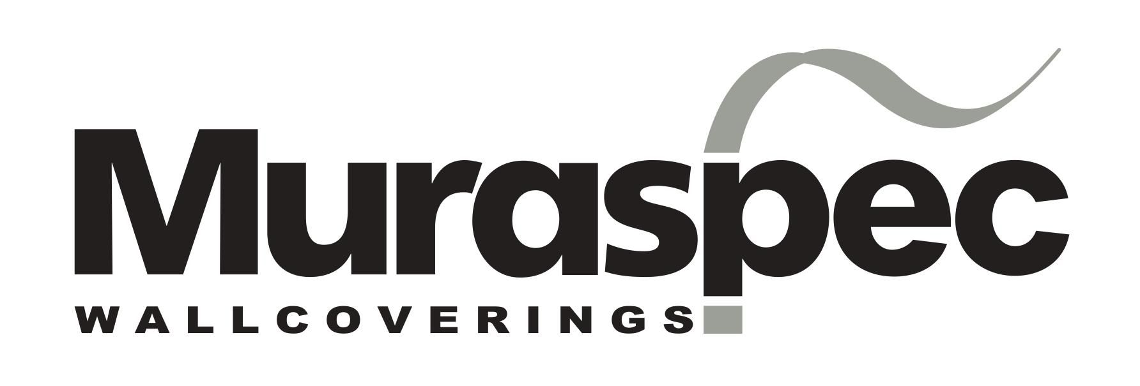

NOWE WZORY TAPET MURASPEC

Początek wakacji przyniósł trzy znakomite nowości w ofercie tapet Muraspec. Nowości zróżnicowane pod względem estetyki łączy najwyższa obiektowa jakość oraz znakomite parametry użytkowe.

Pierwsza nowość to tapeta KNIGHTWOOD. Poszukiwany przez projektantów i klientów wzór drewna zachwyca realistycznym odwzorowaniem rysunku słojów, precyzyjną grafiką detalu oraz cieniowań stworzonych przez naturę. Winylowa tapeta KNIGHTWOOD jest jak naturalna drewniana okleina: ciepła, przyjazna, estetycznie uniwersalna. Do wyboru 10 eleganckich kolorów: beże, brązy, szarości. Wszystkie do obejrzenia na: www.muraspec.pl/search?searchword=KNIGHTWOOD

Takiej pięknej butelkowej zieleni, głębokiej, a jednocześnie świetlistej, nie znajdziecie na żadnej innej tapecie. Przepiękny jest też granat jeans, miejscami delikatnie przetarty. Dwa nowe kolory tapety ASTORIA JACANA Muraspec zachwycają wspaniałymi kolorami i stylową płócienną fakturą. Tapety dostępne są z antybakteryjną powłoką Biomaster na bazie jonów srebra.
Wszystkie kolory tapety JACANA do zobaczenia pod tym linkiem: www.muraspec.pl/search?searchword=Jacana

Tapeta SEGMENT to świeże spojrzenie Muraspec na geometryczny wzór na ścianie. Delikatny, a jednocześnie wyraźnie określony motyw, wniesie do każdego wnętrza powiew nowoczesności. Kalejdoskopowy rytm linii na subtelnym tekstylnym podłożu wykończony został dopasowanym teksturowanym wytłoczeniem i precyzyjnie dobraną kolorystyką. Jesteśmy przekonani, że ta nowa tapeta zdobędzie serca wielu klientów. www.muraspec.pl/search?searchword=Segment
Więcej nowości i ciekawych wzorów tapet: www.muraspec.pl

